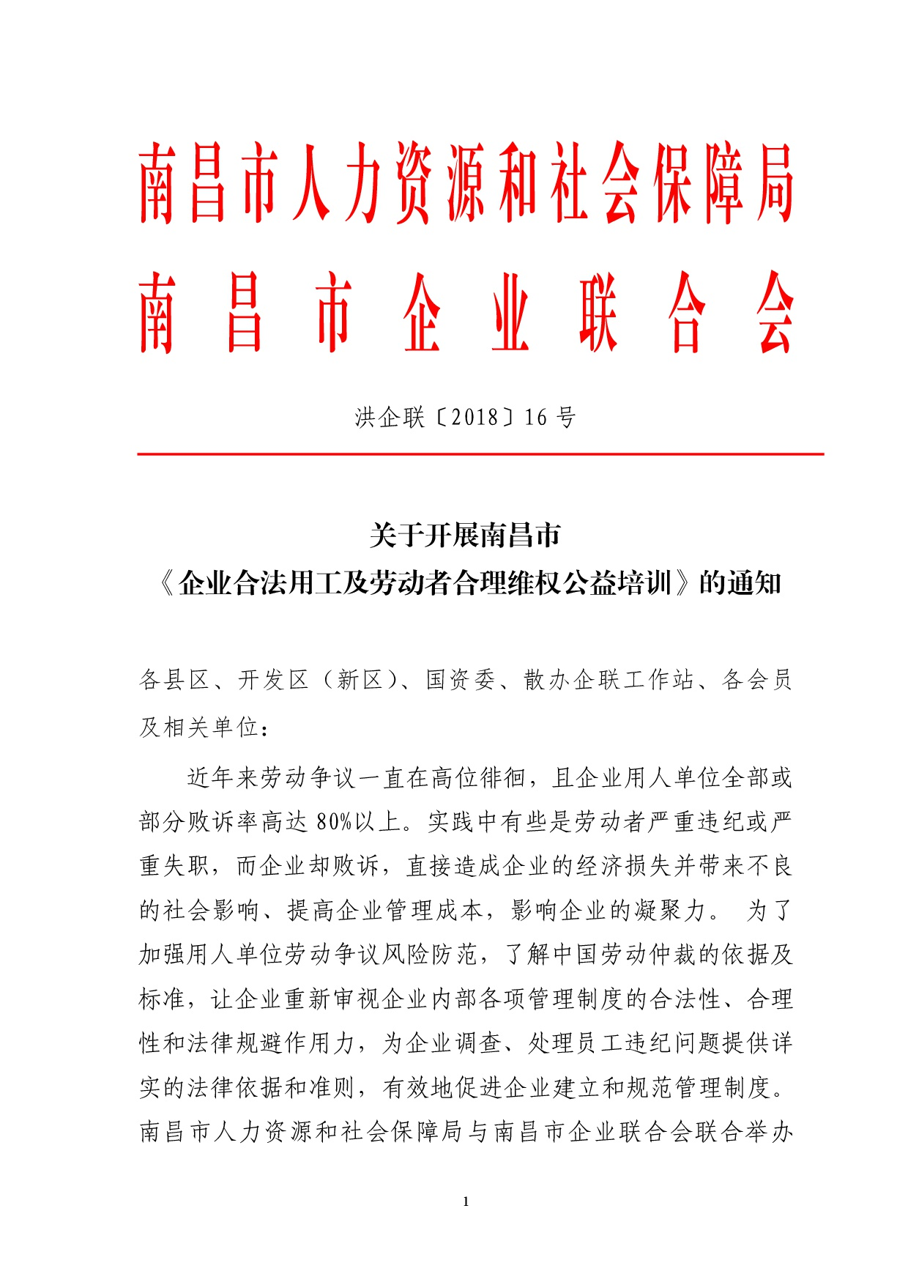
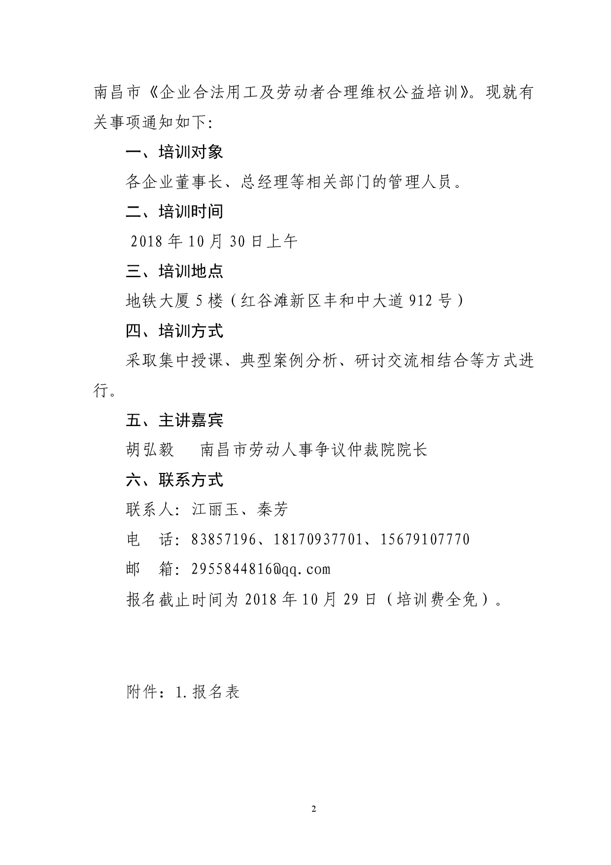



附件1

企业合法用工及劳动者合理维权公益培训回执表

单位名称（盖章）
单位地址
联系人 |  |  |  |  | 联系电话
参加培训人员名单
姓 名 | 性别 |  | 文化程度 | 身份证号码 |  | 联系电话

